**FORTRAN SNAKE GAME**

**Guía de instalación**

**Programación Avanzada UNLaM**

Contenidos

Control de versiones 2

Links de referencia 2

Requisitos esenciales para el uso 2

Guía Instalación para Usuario Desarrollador 2

Guía Instalación para Usuario Final 4

# Control de versiones

|  |  |  |  |  |
| --- | --- | --- | --- | --- |
| **Version** | **Date** | **Status:**  **<Draft/ Final>** | **Author** | **Comment / Changes from Prior Version** |
| 1.0 | 2018-11-29 | Draft | Grupo Fortran | Primera Versión del documento de Instalación |

# Links de referencia

**Eclipse IDE** <https://www.eclipse.org/downloads/>

**Java** <https://www.java.com/en/download/>

**Repositorio Github** <https://github.com/>

# Requisitos esenciales para el uso

#### **Java 7 System Requirements**

Detailed information on Java 7 system requirements are available at [Java 7 Supported System Configurations.](http://www.oracle.com/technetwork/java/javase/config-417990.html)

#### Windows

* Windows 10 (7u85 and above)
* Windows 8.x (Desktop)
* Windows 7 SP1
* Windows Vista SP2
* Windows Server 2008 SP2 and 2008 R2 SP1 (64-bit)
* Windows Server 2012 (64-bit) and 2012 R2 (64-bit)
* RAM: 128 MB; 64 MB for Windows XP (32-bit)
* Disk space: 124 MB
* Browsers: Internet Explorer 7.0 and above, Firefox 3.6 and above

**Note:** As of April 8, 2014 Microsoft stopped supporting Windows XP and therefore it is no longer an officially supported platform. Users may still continue to use Java 7 updates on Windows XP at their own risk, but support will only be provided against Microsoft Windows releases Windows Vista or later. See [Third Party Vendor-Specific Support Terms on Oracle Software Technical Support Policies](http://www.oracle.com/us/support/library/057419.pdf) (pdf) for details.

#### Mac OS X

* Intel-based Mac running Mac OS X 10.7.3 (Lion) or later.
* Administrator privileges for installation
* 64-bit browser

A 64-bit browser (Safari, for example) is required to run Oracle Java on Mac.

#### Linux

* Oracle Linux 5.5+
* Oracle Linux 6.x (32-bit), 6.x (64-bit)3
* Oracle Linux 7.x (64-bit)3 (7u67 and above)
* Red Hat Enterprise Linux 5.5+, 6.x (32-bit), 6.x (64-bit)3
* Red Hat Enterprise Linux 7.x (64-bit)3 (7u67 and above)
* Suse Linux Enterprise Server 10 SP2, 11.x
* Suse Linux Enterprise Server 12.x (7u75 and above)
* Ubuntu Linux 10.04 and above
* Browsers: Firefox 3.6 and above

#### Solaris System Requirements

See supported [Java 7 System Configurations](http://www.oracle.com/technetwork/java/javase/config-417990.html) for information about supported platforms, operating systems, desktop managers, and browsers.

#### Notes

1 No JavaFX support   
2 Only 64-bit JRE is supported   
3 Only 64-bit JVM is certified.

# Guía Instalación para Usuario Desarrollador

* Ingresar al repositorio web donde está alojado el código del Juego <https://github.com/Fortran-Unlam/TPA/tree/core>
* Una vez dentro vamos a descargarlo en nuestra computadora, haciendo click en el botón verde con la leyenda “Clone or download”

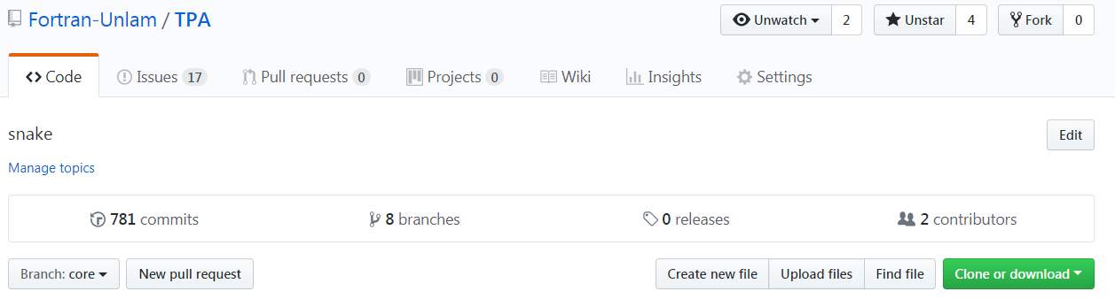

* Ya descargado él .zip, descomprimirlo para luego importarlo dentro de un workspace propio en el Eclipse, para ello tener en cuenta que el proyecto se encuentra separado en Cliente y Servidor y se deberá importar cada uno de ellos para el correcto funcionamiento:

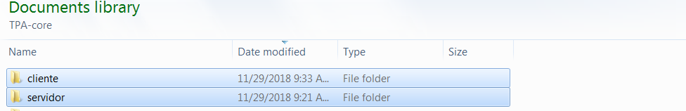

* Dentro del eclipse (posterior al import realizado) debería verse de la siguiente forma:

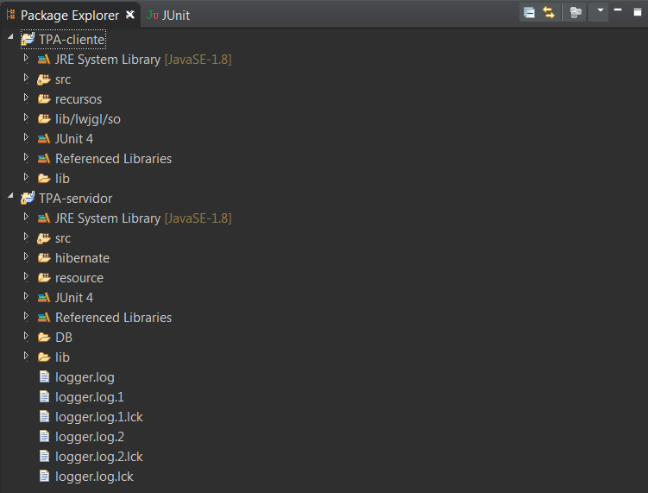

* Realiza una prueba de que todo se haya importado correctamente, para ello, ¡deberías correr primero el servidor (para poner activo el mismo) y luego el cliente (cuando el servidor ya se encuentre en ejecución) para comenzar a jugar!

1. *Servidor: \servidor\src\servidor\Servidor.java*
2. *Cliente: \cliente\src\cliente\Cliente.java*

* Si desea que ubicar el servidor en una máquina diferente a la que desea jugar deberá cambiar el IP_SERVER. Para ello dirigirse a la siguiente ruta: \cliente\config\Param.java y allí dentro ubicar el IP_SERVER, modificar dicho valor por el IP de la PC donde se ubicará el servidor. Nota: el IP debe ir con puntos por cada octeto y entre comillas. Ejemplo: “192.168.0.250”.

# Guía Instalación para Usuario Final

* Descargar los archivos .jar “Servidor”, “Cliente – parametro” y “Cliente – configurado”.
* Ejecutar el .jar del Servidor.
* Ejecutar el .jar “Cliente – parametro” y configurar el cliente con la IP del Servidor.
* Correr el .jar “Cliente-configurado”.
* Disfrutar!